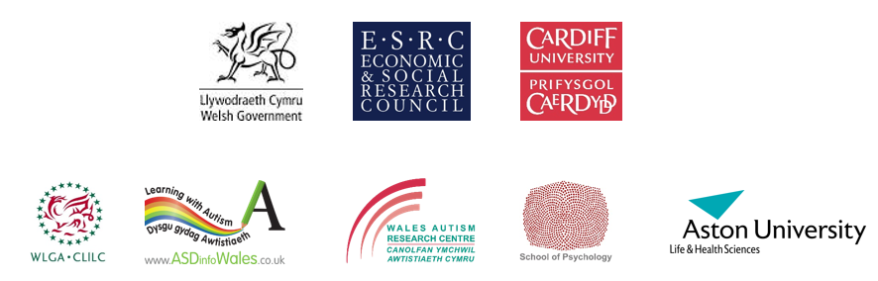

Autorización para utilizar La fiesta de cumpleaños: vídeo sobre los SIGNOS del autismo en niños
Gobierno de Gales y Universidad de Cardiff, 2017

El vídeo La fiesta de cumpleaños ha sido producido de forma conjunta entre el Gobierno de Gales y la Universidad de Cardiff (beca del Consejo de Investigación Económica y Social) y ha sido escrito y producido por Jo Manikiza y Sue Leekam junto con las colaboradoras Sarah Carrington (Universidad de Aston) y Judith Gould (Lorna Wing Centre). Su desarrollo se ha basado en investigaciones dirigidas por la Universidad de Cardiff (véase el enlace a la referencia de la publicación a continuación). Esta publicación, basada en investigaciones científicas, también aporta información para las infografías de la página web del vídeo.

Según la Licencia Abierta del Gobierno (del inglés, Open Government Licence), este material se puede utilizar de forma gratuita con fines informativos, o de otro tipo, siempre y cuando se mencione la fuente y se indique claramente que es un recurso gratuito. Se debe hacer referencia al vídeo o enlazarlo mediante el vínculo www.asdinfowales.co.uk/autismchildsigns y mencionar las fuentes: el Gobierno de Gales y la Universidad de Cardiff.

Acuerdo para utilizar La fiesta de cumpleaños: vídeo sobre los SIGNOS del autismo en niños

Accedo a reconocer por escrito el mérito del Gobierno de Gales y de la Universidad de Cardiff a la hora de recomendar o proyectar el vídeo, así como a informar de que es un recurso gratuito. Del mismo modo, me comprometo a indicar la referencia a su publicación gratuita de la siguiente manera: Carrington, S.J. Leekam, S.R. et al. 2015. Signposting for diagnosis of Autism Spectrum Disorder using the Diagnostic Interview for Social and Communication Disorders (DISCO). Research in Autism Spectrum Disorders 9, pp. 45-52. (10.1016/j.rasd.2014.10.003).

Doy mi consentimiento para que se contacte conmigo por correo electrónico en los próximos 12 meses para comprobar si el vídeo se sigue recomendando y, de ser así, a qué grupos de padres o profesionales.

Nombre: …………………………………………………………………………………………………………...

Organización/afiliación: ………………………………………………………………………………………..

Enviar a la doctora Catherine Jones y a la catedrática Sue Leekam, de la Universidad de Cardiff, al correo electrónico jonescr10@cardiff.ac.uk indicando "Formulario de autorización – permission form" en el asunto del correo.

